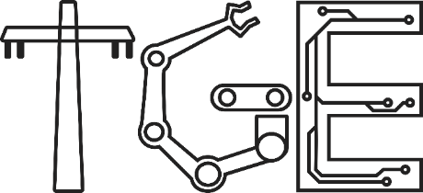
Technologie du génie électrique : Électronique programmable (243.G0)
TITRE
Amélie Sarrazin
Tristan Lettre
Gauthier Milossi
243-494-SH - Projet intégrateur 2
Présenté à : Prénom Nom

Date :

Table des matières
1. Mise en situation 3
A. Acteurs du projet 3
B. Résumer du mandat 3
C. Schéma de concept 3
2. Requis technique 4
A. Électrique 4
I. Essentiel 4
II. Optionnel 4
B. Informatique 4
III. Essentiel 4
IV. Optionnel 4
C. Mécanique 4
V. Essentiel 4
VI. Optionnel 4
D. Inconnus/risques 4
E. Livrables 4
3. Échéancier 5

Mise en situation

Acteurs du projet
- Équipe professorale de TGÉ du Cégep de Sherbrooke
- M. Gauthier (représentant d’ÉcoMobilité Sherbrooke)
- Les étudiants (public cible)
- Notre équipe

Résumer du mandat
Le mandat consiste à développer, programmer et assembler un tableau de bord qui sera fixée sur une trottinette électrique complètement fonctionnelle, à l’aide d’un boitier. Ce système électronique complet devra établir une communication avec le module de contrôle, récupérer les données essentielles, traiter puis présenter ces données ainsi que permettre au conducteur visualiser l’état du véhicule en temps réel.

Schéma de concept
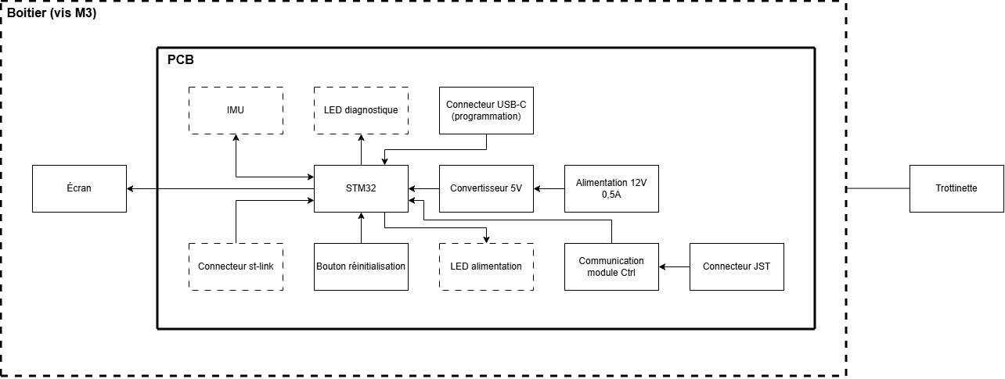

Requis technique

Électrique
Essentiel | Optionnel
- Alimentation 12V 5mA  - Module de contrôle (STM32U083MC)  - STM32 (connecteur USB-C)  - Écran (SMRVT50HQSFWN00)  - Bouton de réinitialisation  - Connecteur JST (branchement dans schéma)  - Protocole UART entre le module de contrôle et le tableau de bord | - DEL d’alimentation pour chaque niveau d’alimentation  - 2 DELs pull-up sur les broches GPIO 18 et 21  - 2 DELs pull-down sur d’autres broches GPIO  - 5mA maximum pour chaque DEL  - Connecteur ST-link  - Accéléromètre (BMI323)  - 2 boutons débogage

Informatique
Essentiel | Optionnel
- Protocole UART entre le module de contrôle et le tableau de bord  - Données transmises par le module de contrôle dans un format JSON (spécifications envoyées par mio)  - Informations affichées : Commande envoyée au moteur, vitesse du véhicule, pourcentage de charge de la batterie, courant consommé, température du système, état de l’éclairage, information de freinage (grisement de commande à l’écran)  - Affichage ergonomique  - Informations en temps réel  - Délai de rafraichissement : 4 fois par secondes  - Information sur l’écran : épuré, clair, visible et compréhesible | - 3 modes : initialisation, conduite et erreur  - Mode conduite : affichages donnés facilement lisibles  - Modes initialisation/erreur : affichage informations diagnostique spécifiques (codes erreur, état bouton arrêt urgence et état activation système)  - Développement de code pour l’IMU  - Logiciel de débogage

Mécanique
Essentiel | Optionnel
- Fixer le PCB avec 4 vis M3  - Fixé sur le guidon de la trottinette  - Si l’IMU est présent, IMU centré et horizontal sur la carte  - Essayer de garder le PCB 5 cm x 5 cm  - PCB pas accessible à l’usager  - Diodes d’alimentations pas visibles pour l’utilisateur  - Écran bien visible à l’utilisateur  - Boitier simple à imprimer  - Boitier bien fixé au guidon | - Conception d’un boitier ergonomique pour encapsuler l’électronique

Inconnus/risques
- Pinout du JST à 8 broches (branchement déjà défini, mais inconnu)
- Vitesse de transfert des données/affichage (temps réel)
- Est-ce qu’il faut que le projet soit résistant à l’eau?
- Requis de la résistance au climat
- Matériel du boitier
- Comment connecter fils au contrôleur?
- Communication entre carte et écran
- Taille de la trottinette/volant
- Structure/format du JSON
- Spécifications ergonomiques
- Ampleur du projet

Livrables
- Prototype fonctionnel (circuit imprimé, assemblé, programmé et idéalement dans un boitier)
- Plan de test du prototype
- Guide utilisateur (explique comment utiliser interface)
- Documentation de fabrication complète (schéma électrique, dimensions, matériaux, fichier altium/fabrication et code)
- Présentation et démonstration

Échéancier
Bloc de travail (4h/semaine) | Tâches |  |  | Livrable
 | Équipier 1 : Amélie | Équipier 2 : Tristan | Équipier 3 : Gauthier
1 | Lecture datasheets + schéma électrique | Lecture datasheets + schéma électrique | Lecture datasheets + schéma électrique | Dépôt cahier des charges
2 | Review schéma + BOM | Review schéma + BOM | Review schéma + BOM | Remise BOM
3 | Modélisation 3D | Routage | Configuration IOE et Github + programmation trottinette PCB écran
4 | Review modélisation 3D + routage + prog + fab PCB | Review modélisation 3D + routage + prog + fab PCB | Review modélisation 3D + routage + prog + fab PCB | Fab PCB + impression 3D
5 | Imprimer boitier + recherches/choisir protocole écran | Recherche + programmation StLink | Programmation trottinette PCB écran + mockup graphic + programmer graphic
6 | Assemblage boitier + plan de tests boitier | Soudage PCB + plan de tests PCB | Finir programmation | Analyse rétro formatif
7 | Intégration + plan de tests | Intégration + plan de tests | Intégration + plan de tests | Évaluation formative guide utilisateur
8 | Guide utilisateur + préparation présentation | Guide utilisateur + préparation présentation | Guide utilisateur + préparation présentation | Prototype fonctionnel
9 | Période buffer | Période buffer | Période buffer | Guide utilisateur
10 |  |  |  | Présentation
11 |  |  |  | Analyse rétro + guide utilisateur

